ПРИЛОЖЕНИЕ 2
к письму МБУ «ЦРО»
от__________№____________

Пошаговая инструкция регистрации на краткосрочные онлайн-курсы

Регистраций на онлайн-курсы откроется 26 октября

Шаг 1. Зайти на сайт «Центр развития одаренности» используя поисковую строку браузера или перейдя по ссылке http://www.cdodd.ru/

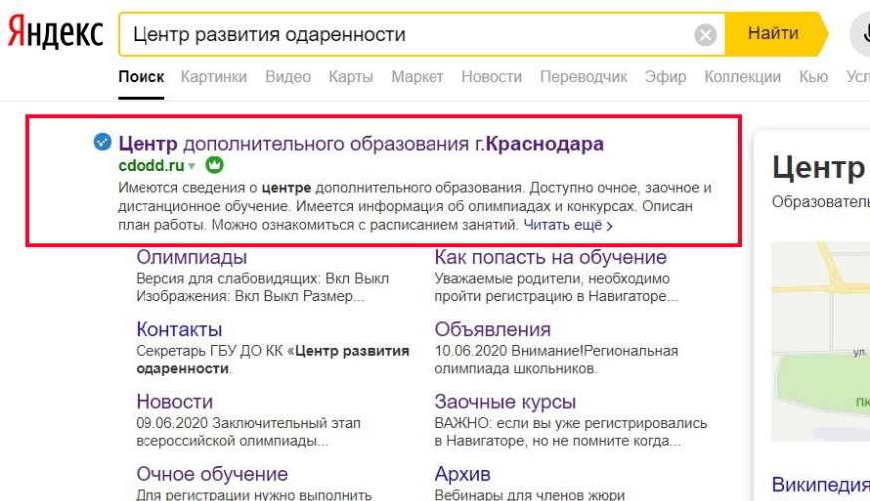

Шаг 2. Перейти по ссылке на баннере или по ссылке Краткосрочные онлайн-курсы из главного меню. Далее из этого раздела по ссылке Регистрация на краткосрочные онлайн-курсы

Шаг 3. Заполнить все обязательные поля в регистрационной форме:
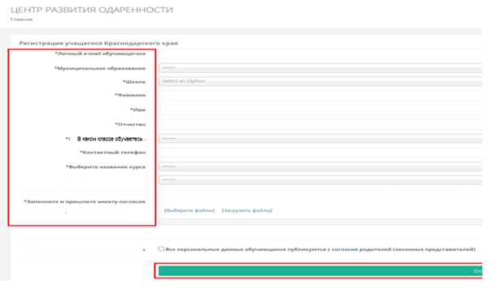
личный e-mail обучающегося для связи
муниципальное образование (выбрать нужный из выпадающего списка);
школа (выбрать нужную из выпадающего списка);
фамилию, имя, отчество;
в каком классе обучаетесь (выбрать из выпадающего списка);
номер мобильного телефона для связи (школьника);
номер мобильного телефона для связи (одного из родителей);
выберите название курса (выбирается из выпадающего списка)
загрузить скан заявление-согласия на обработку персональных данных
нажать кнопку отправить форму.
Шаг 4. Если ребенок удачно зарегистрировался, то он получит на электронную почту информацию об успешной регистрации.
Учебные занятия будут проходить в дистанционном режиме. За один-три дня до начала занятий на электронную почту будет прислана ссылка для подключения учащихся к Курсам.

P.S. Если ссылка для регистрации на Курс не активна, значит, что эта группа уже набрана, свободных мест нет.

